读者写者实现报告

学号：161810225

姓名：王烨文

实现思路：建立十个线程，其中有两个读者八个写者，通过增加一个互斥量解决对数据文档的写者饥饿问题，其主要思想是提高写者的优先级，让写者到来时，通过占用互斥量使得其他读者无法进去，待到已有读者出来后写者进入文档区，从而保证了公平性。

实现代码：见文件夹

调用截图：

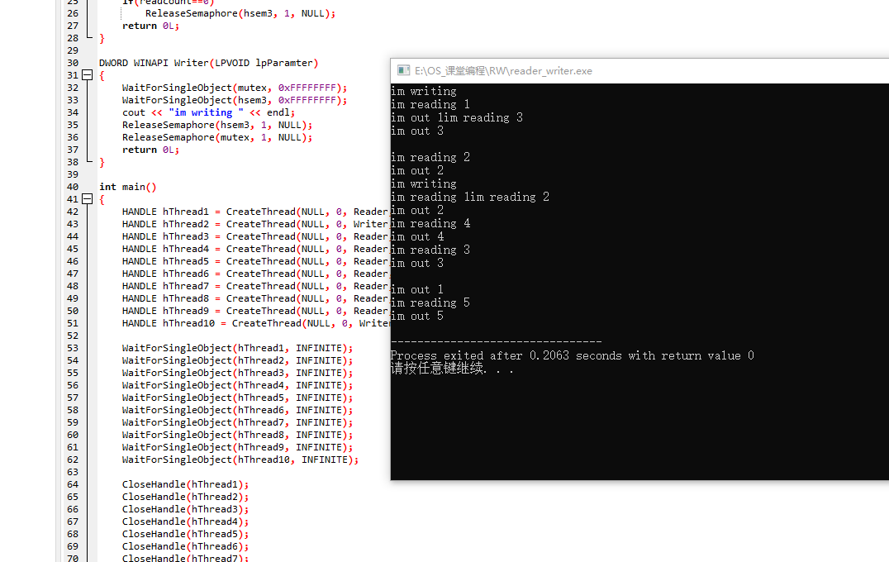

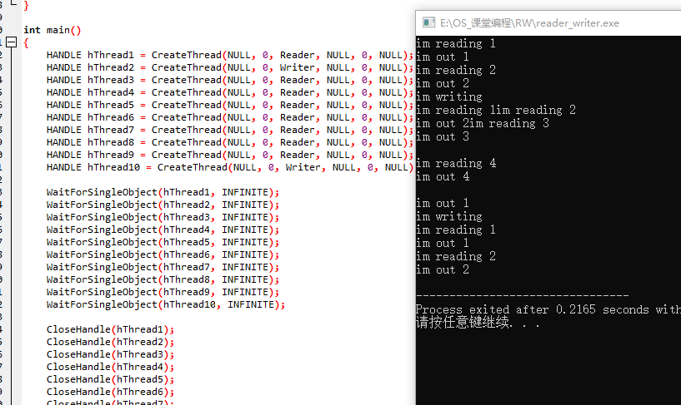

分析：写者饥饿问题得到了有效改善。